ТЕХНОЛОГИЧЕСКАЯ КАРТА УРОКА
9класс Дата: 28.04.2020
Предмет геометрия
Ф.И.О. учителя Козуб Т.И
Тема урока: Тела и поверхности вращения. Примеры развёрток цилиндра и конуса. (1-й из 1 ч.)
ОБЯЗАТЕЛЬНО Задания с использованием учебника Атанасян «Геометрия 7-9 классы»
- Выполнить в рабочей тетради упражнения по образцу
1
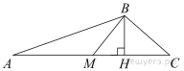
В треугольнике ABC BM — медиана и BH — высота. Известно, что AC = 104, HC = 26 и ∠ACB = 75°. Найдите угол AMB. Ответ дайте в градусах.
Решение.
Поскольку — медиана, 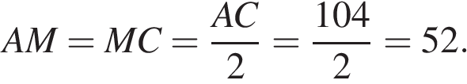 Найдём Рассмотрим треугольники и они прямоугольные, равно — общая, следовательно, треугольники равны. Откуда то есть треугольник — равнобедренный, значит, 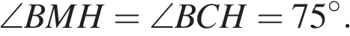 Углы и — смежные, вместе составляют развёрнутый угол, поэтому

Ответ: 105.
2
В треугольнике ABC BM — медиана и BH — высота. Известно, что AC = 64, HC = 16 и ∠ACB = 37°. Найдите угол AMB. Ответ дайте в градусах.
3
В треугольнике ABC BM — медиана и BH — высота. Известно, что AC = 112, HC = 28 и ∠ACB = 79°. Найдите угол AMB. Ответ дайте в градусах.
4
В треугольнике ABC BM — медиана и BH — высота. Известно, что AC = 96, HC = 24 и ∠ACB = 21°. Найдите угол AMB. Ответ дайте в градусах.
5
В треугольнике ABC BM — медиана и BH — высота. Известно, что AC = 236, HC = 59 и ∠ACB = 75°. Найдите угол AMB. Ответ дайте в градусах.
6
В треугольнике ABC BM — медиана и BH — высота. Известно, что AC = 236, HC = 59 и ∠ACB = 41°. Найдите угол AMB. Ответ дайте в градусах.
7
В треугольнике ABC BM — медиана и BH — высота. Известно, что AC = 324, HC = 81 и ∠ACB = 11°. Найдите угол AMB. Ответ дайте в градусах.
8
В треугольнике ABC BM — медиана и BH — высота. Известно, что AC = 336, HC = 84 и ∠ACB=65°. Найдите угол AMB. Ответ дайте в градусах.
9
В треугольнике ABC BM — медиана и BH — высота. Известно, что AC = 348, HC = 87 и ∠ACB = 17°. Найдите угол AMB. Ответ дайте в градусах.
10
В треугольнике ABC BM — медиана и BH — высота. Известно, что AC = 120, HC = 30 и ∠ACB = 37°. Найдите угол AMB. Ответ дайте в градусах.
11
В треугольнике ABC BM — медиана и BH — высота. Известно, что AC = 244, HC = 61 и ∠ACB = 67°. Найдите угол AMB. Ответ дайте в градусах.
- СРОК ВЫПОЛНЕНИЯ
- Дата 28 апреля 2020 года
- Время 16.00
- АДРЕС ДЛЯ ОБРАТНОЙ СВЯЗИ:

